**Unidad 12. Estadística y probabilidad**

Nombre: __________________________________________ Curso: ______ Fecha: ________

Nombre: __________________________________________ Curso: ______ Fecha: ________

**Contenidos previos**

**1. Estas son las votaciones para elegir delegado en una clase. Completa la tabla con los datos obtenidos en la votación.**

|  |  |
| --- | --- |
| Nombre | Nº de votos |
|  |  |
|  |  |
|  |  |
|  |  |

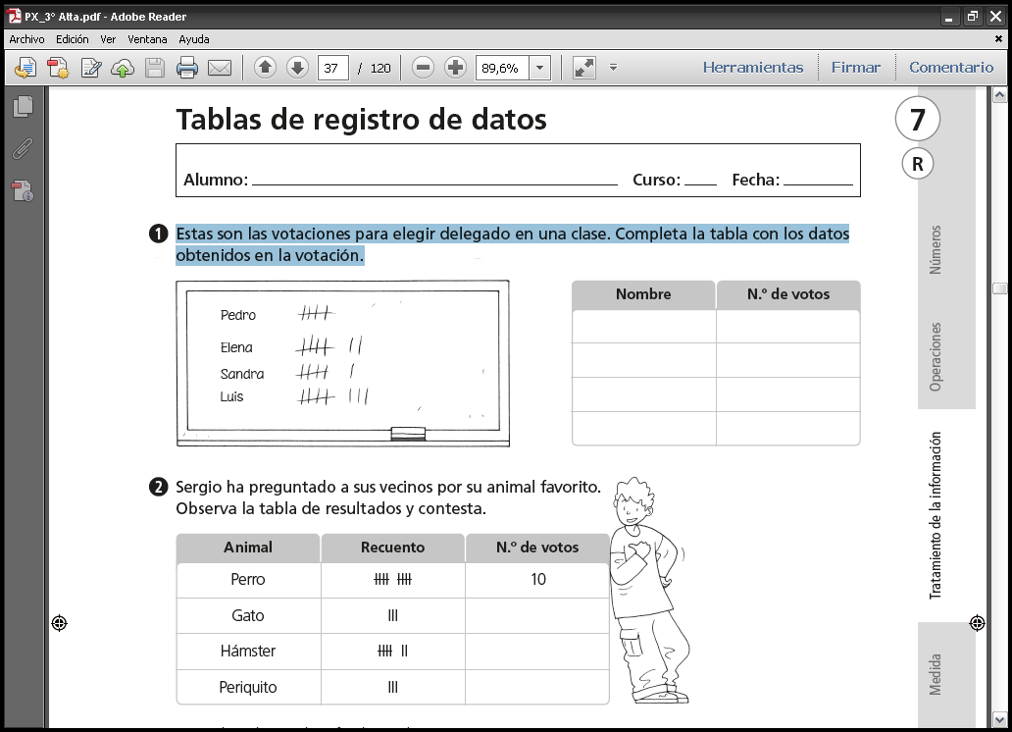

**2. Este gráfico representa las actividades extraescolares que se realizan en un colegio. Completa la tabla con los datos del gráfico.**

|  |  |
| --- | --- |
| Actividades | Nº de niños |
| Tenis | 7 |
|  |  |
|  |  |
|  |  |
|  |  |

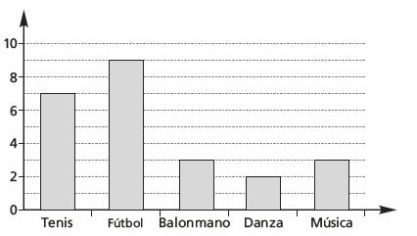

**3. Observa las personas que han ido hoy a una feria. Completa la tabla con los datos del gráfico.**

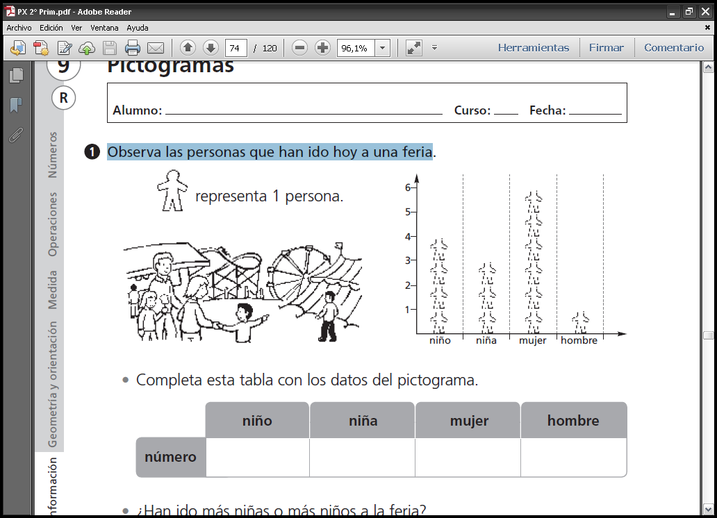

|  |  |
| --- | --- |
|  | Número |
| Niña |  |
| Niño |  |
| Mujer |  |
| Hombre |  |

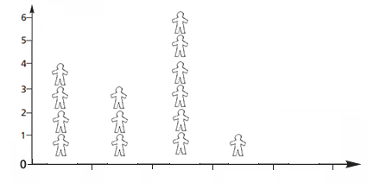

**Unidad 12. Estadística y probabilidad**

Nombre: __________________________________________ Curso: ______ Fecha: ________

Nombre: __________________________________________ Curso: ______ Fecha: ________

**Tabla de frecuencias**

**4. Estos son los datos de una encuesta sobre el número de televisores que tienen los niños de una clase en sus casas. Con los datos, elabora la tabla de frecuencias correspondiente.**

|  |  |
| --- | --- |
| Nº de televisores | Frecuencia |
|  |  |
|  |  |
|  |  |
|  |  |
|  |  |
|  |  |

**Datos**: 2, 3, 4, 2, 4, 3, 6, 1, 5, 2, 3, 3, 2, 2, 3, 2, 3, 3, 3, 3, 3, 2, 5

**5. Sergio ha preguntado a sus vecinos por su animal favorito. Observa la tabla de resultados y contesta.**

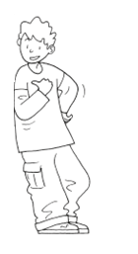

|  |  |  |
| --- | --- | --- |
| Animal | Recuento | N.º de votos |
| Perro |  | 10 |
| Gato |  |  |
| Hámster |  |  |
| Periquito |  |  |

* ¿Cuál es el animal preferido por los vecinos? __________________________.
* ¿Qué animal ha obtenido menos votos? _____________________________.
* ¿Qué animales han tenido el mismo número de votos? _________________

_____________________________.

* ¿Cuántos vecinos han votado en total? _____________________________.

**Unidad 12. Estadística y probabilidad**

Nombre: __________________________________________ Curso: ______ Fecha: ________

Nombre: __________________________________________ Curso: ______ Fecha: ________

**Gráfico de barras y de líneas**

**6. Representa en un gráfico de barras horizontal los días que ha llovido en estas ciudades españolas en enero.**

|  |
| --- |
| * ¿Cuántos días ha llovido en Logroño más que en Zaragoza? _____________. * ¿Cuántos días ha llovido en Las Palmas menos que en Melilla? _____________. * ¿Cuántos días ha llovido en total a lo largo del mes en estas ciudades? _____________. |

|  |  |
| --- | --- |
| Ciudades | Días de lluvia |
| Oviedo | 2 |
| Melilla | 6 |
| Las Palmas | 4 |
| Zaragoza | 5 |
| San Sebastián | 15 |
| Logroño | 8 |

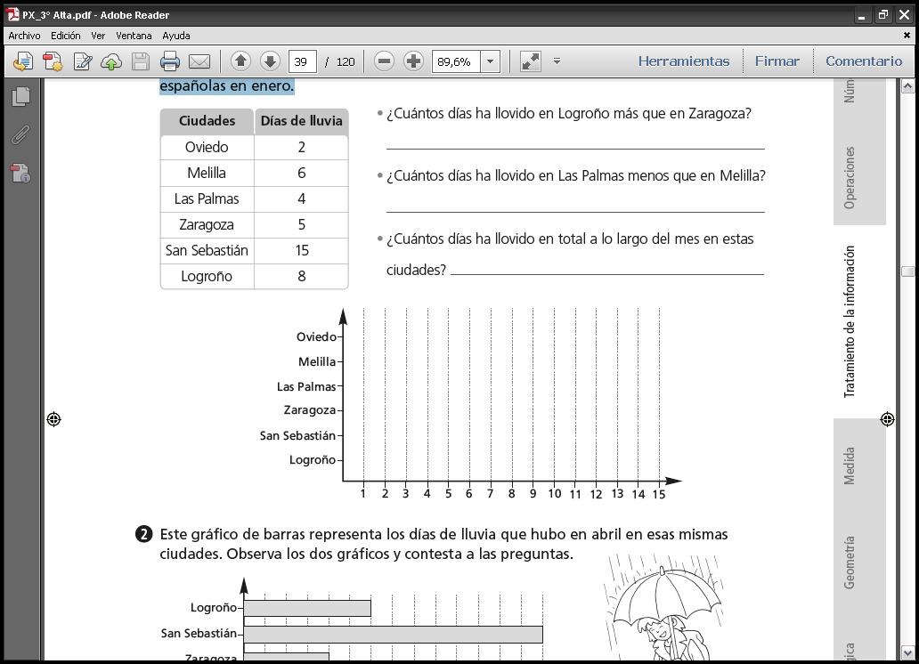

**Unidad 12. Estadística y probabilidad**

Nombre: __________________________________________ Curso: ______ Fecha: ________

Nombre: __________________________________________ Curso: ______ Fecha: ________

**Gráfico de barras y de líneas**

**7. Este gráfico de barras representa los días de lluvia que hubo en abril en esas mismas ciudades. Observa los dos gráficos y contesta a las preguntas.**

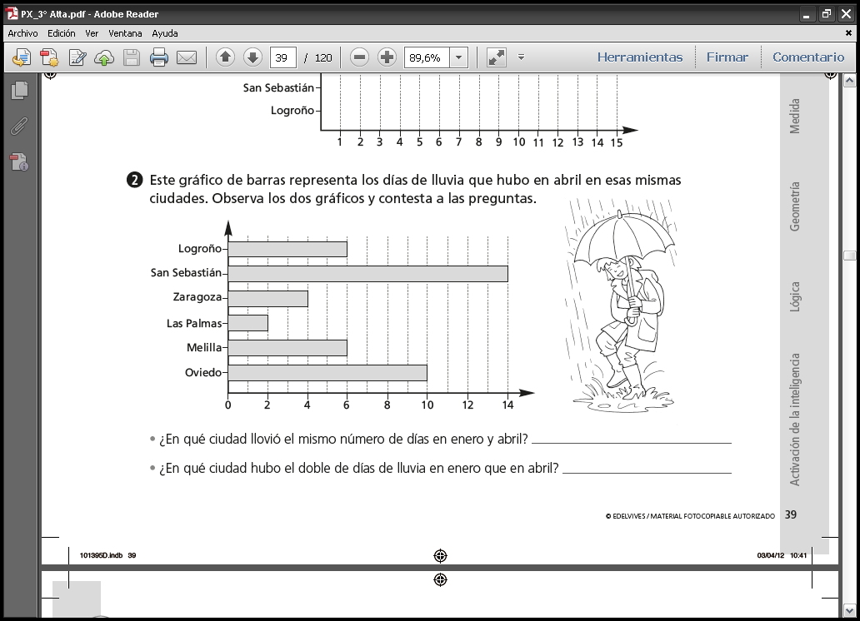

* ¿En qué ciudad llovió el mismo número de días en enero y abril? ___________________________.
* ¿En qué ciudad hubo el doble de días de lluvia en enero que en abril? ___________________________.

**8. En este gráfico están representados los días en los que hay actuaciones de teatro. Completa la tabla con los datos y contesta.**

|  |  |
| --- | --- |
| Meses | Nº de días |
|  |  |
|  |  |
|  |  |
|  |  |

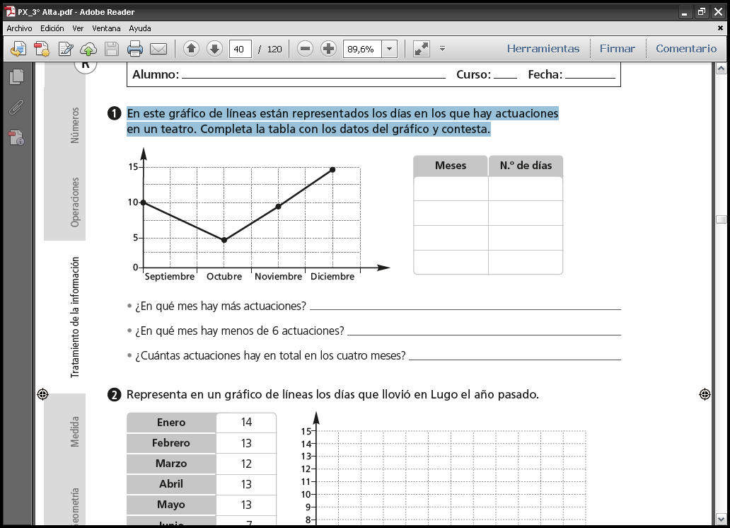

* ¿En qué mes hay más actuaciones? _________________________________.
* ¿En qué mes hay menos de 6 actuaciones?____________________________.
* ¿Cuántas actuaciones hay en los cuatro meses?________________________.

**Unidad 12. Estadística y probabilidad**

Nombre: __________________________________________ Curso: ______ Fecha: ________

Nombre: __________________________________________ Curso: ______ Fecha: ________

**Pictograma**

**9. Observa la cantidad de fruta que come Lorena en una semana y contesta a las preguntas.**

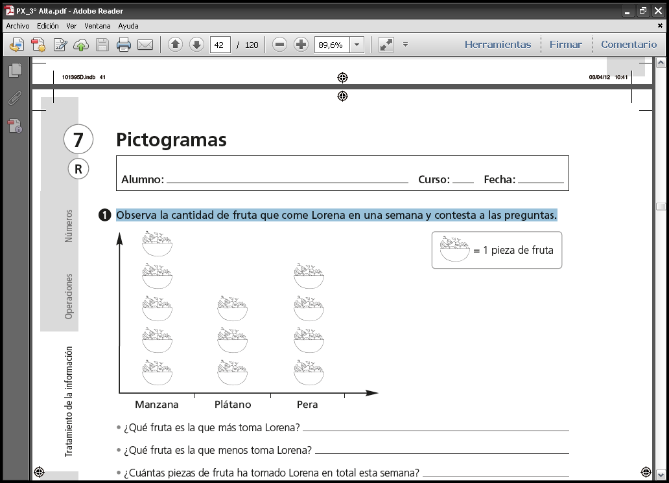

* ¿Qué fruta es la que más toma Lorena? ______________________________.
* ¿Qué fruta es la que menos toma Lorena? ____________________________.
* ¿Cuántas piezas de fruta ha tomado Lorena en total esta semana? ___________________________.

**Unidad 12. Estadística y probabilidad**

Nombre: __________________________________________ Curso: ______ Fecha: ________

Nombre: __________________________________________ Curso: ______ Fecha: ________

**Pictograma**

**10. Completa la tabla siguiente y contesta a las preguntas con los datos del pictograma.**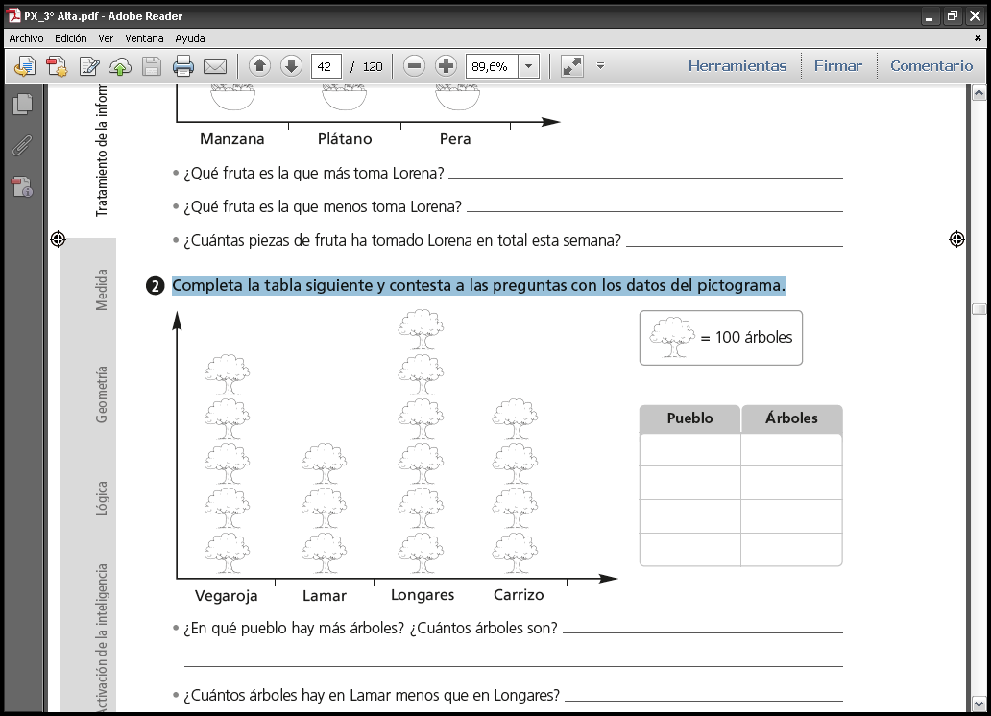



* ¿En qué pueblo hay más árboles? ¿Cuántos árboles son? _________________________.
* ¿Cuántos árboles hay en Lamar menos que en Longares? ________________.

**Unidad 12. Estadística y probabilidad**

Nombre: __________________________________________ Curso: ______ Fecha: ________

Nombre: __________________________________________ Curso: ______ Fecha: ________

**Pictograma**

**11. Este pictograma representa el número de niños de cada curso que monta en bicicleta todas las semanas. Observa y contesta a las preguntas.**

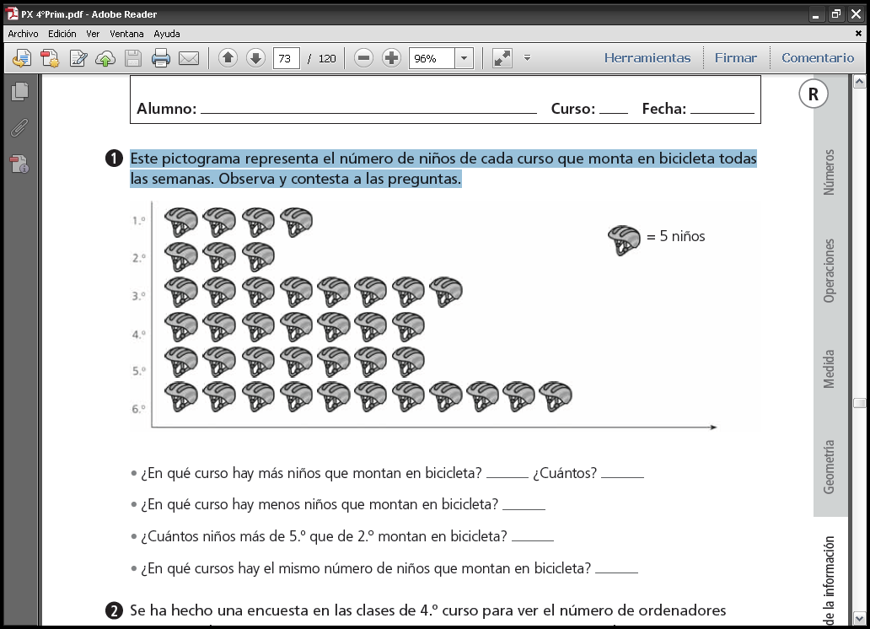

* ¿En qué curso hay más niños que montan en bicicleta? __________________. ¿Cuántos? ________________________.
* ¿En qué curso hay menos niños que montan en bicicleta? ________________________.
* ¿Cuántos niños más de 5.º que de 2.º montan en bicicleta? ________________________..
* ¿En qué cursos hay el mismo número de niños que montan en bicicleta? ________________________.

**Unidad 12. Estadística y probabilidad**

Nombre: __________________________________________ Curso: ______ Fecha: ________

Nombre: __________________________________________ Curso: ______ Fecha: ________

**Suceso seguro, probable e imposible**

**12. Imagina que sacas una bola de cada recuadro sin mirar y une correctamente.**

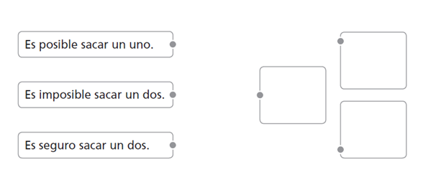

**13. Subraya con rojo los sucesos seguros; con azul, los posibles; y con amarillo, los imposibles.**

* En una baraja, coger una carta y que salga el 0 de oros.
* Echar una moneda al aire y que salga cara o cruz.
* Tirar un dado y que salga tres.
* Tirar a canasta y encestar.

**14. Observa estas bolas. Si están dentro de una bolsa y sacas sin mirar dos de ellas, ¿cuáles de estas afirmaciones serían ciertas? Escribe V si la afirmación es verdadera y F si es falsa.**



Es imposible sacar dos bolas negras.

Es posible sacar una bola blanca y otra de rayas.

Es imposible sacar dos bolas blancas.

Es seguro sacar dos bolas.

Es posible sacar dos bolas con puntos.

**Unidad 12. Estadística y probabilidad**

Nombre: __________________________________________ Curso: ______ Fecha: ________

Nombre: __________________________________________ Curso: ______ Fecha: ________

**¡Sin problemas!**

**15. Inventa un enunciado con los datos y la pregunta que se indica y resuelve.**

**Datos:**

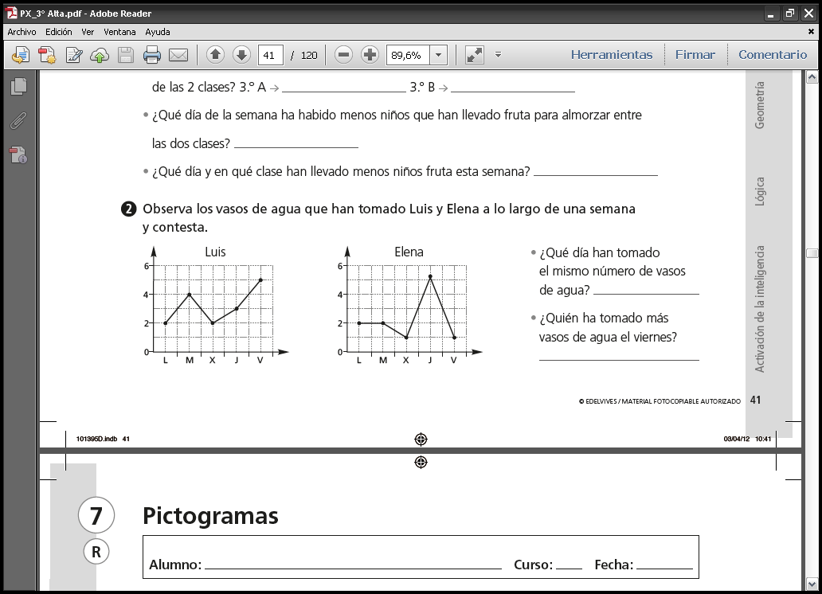

**Pregunta:** ¿Qué día han tomado el mismo número de vasos de agua?

_____________________________________________________________________

___________________________________________________________________

Solución: ___________________________________________________________

**16. Inventa un enunciado con los datos y la pregunta que se indica y resuelve.**

**Datos:**



25 cl

l

10 cl

l

2 l

1 l

**Pregunta:** ¿Cuántos centilitros consume Marta a la semana?

___________________________________________________________________

___________________________________________________________________

Solución:____________________________________________________________

**Unidad 12. Estadística y probabilidad**

Nombre: __________________________________________ Curso: ______ Fecha: ________

Nombre: __________________________________________ Curso: ______ Fecha: ________

**Conquista PISApolis**

**17. Observa la tabla y contesta.**

|  |
| --- |
| * ¿Qué datos crees que representa esta tabla?   __________________________________________  __________________________________________   * ¿Cuántos alumnos prefieren ir al pueblo?   __________________________________________  ¿Cuántos alumnos más prefieren ir a la playa que a la montaña? __________________________________   * ¿Cuántos alumnos menos prefieren ir al pueblo que a la montaña? _________________________________ |

|  |  |
| --- | --- |
| Lugar de vacaciones | N.º de alumnos |
| Playa | 10 |
| Montaña | 8 |
| Pueblo | 6 |

**18. Colorea las bolas blancas para que cada oración sea verdadera.**

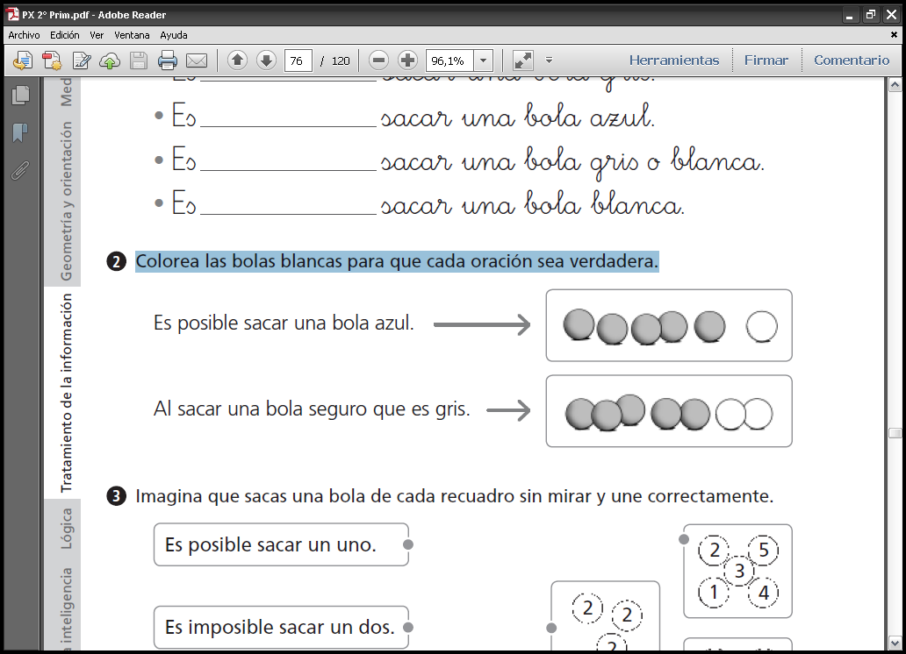

Es posible sacar una bola azul

Al sacar una bola seguro que es gris

**Cálculo mental**

**19. Completa la tabla.**

|  |  |  |  |  |  |  |
| --- | --- | --- | --- | --- | --- | --- |
| Operación | 45 – 14 | 845 – 123 | 87 – 26 | 359 – 142 | 124 – 13 | 788 – 425 |
| Solución |  |  |  |  |  |  |

**Unidad 12. Estadística y probabilidad**

Nombre: __________________________________________ Curso: ______ Fecha: ________

Nombre: __________________________________________ Curso: ______ Fecha: ________

**¿Te acuerdas?**

**20. Une con flechas los relojes que tengan la misma hora.**

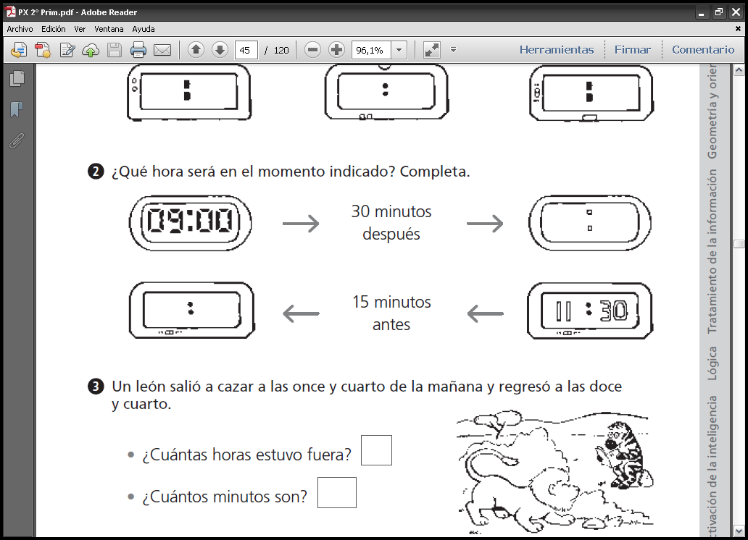

17

355

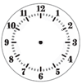

23

455



1

205



10

155

**21. Realiza las siguientes operaciones y ordena los resultados de menor a mayor.**

145,78

3

×

34,40

26,07

+

489,56

848,47

5,40

+

12,45

754,5

67,0

–

47,25

14,48

–

<

<

<

<

**Unidad 12. Estadística y probabilidad**

Nombre: __________________________________________ Curso: ______ Fecha: ________

Nombre: __________________________________________ Curso: ______ Fecha: ________

**¿Te acuerdas?**

**22. Continúa las tablas y colorea el camino de cada objeto a su contenedor.**

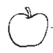

|  |  |  |  |  |  |  |  |
| --- | --- | --- | --- | --- | --- | --- | --- |
| 2 | 4 | 27 | 1 | 5 | 41 | 19 | 13 |
| 14 | 6 | 75 | 25 | 45 | 74 | 45 | 50 |
| 29 | 8 | 18 | 15 | 21 | 14 | 40 | 42 |
| 31 | 47 | 10 | 48 | 16 | 35 | 45 | 98 |
| 5 | 32 | 14 | 12 | 30 | 4 | 47 | 58 |
| 10 | 15 | 20 | 25 | 14 | 15 | 63 | 70 |
| 85 | 65 | 89 | 45 | 41 | 16 | 56 | 24 |
| 48 | 21 | 28 | 35 | 42 | 49 | 18 | 15 |
| 7 | 14 | 62 | 35 | 78 | 95 | 45 | 20 |

tabla del 2

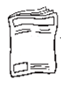



tabla del 5

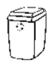

tabla del 7